PERENCANAAN DRAINASE
PADA RUAS JALAN RENGAS KECAMATAN KAUBUN
KABUPATEN KUTAI TIMUR

S U E R W A N

JURUSAN TEKNIK SIPIL
FAKULTAS TEKNIK
UNIVERSITAS 17 AGUSTUS 1945 SAMARINDA

INTI SARI

Perencanaan drainase harus dilaksanakan dengan seksama, yaitu menyangkut pola arah aliran, situasi dan kondisi lokasi, dengan memperhatikan aspek hidrologi yang meliputi : siklus hidrologi, karakteristik hujan, data curah hujan, debit rancangan, aspek hidrolika dan sifat-sifat aliran, serta analisis dimensi saluran.
Dalam penelitian lapangan didapatan data-data antara lain: data situai, beda tinggi/ kountur tanah, data koordinat, data penduduk, data curah hujan dan data pendukung lainnya. Dari pengolahan data tersebut maka didapat hasil perencanaan Drainase Jalan Rengas Kecamatan kaubun Kabupaten Kutai Timur sebagai berikut: Panjang drainase 8.086 m,bentuk penampang drainase adalah trapezium ( pasangan batu gunung ) dengan luas penampang efektif = 0,584 m²., besar debit banjir rencana kala ulang = 0,8754 m³/detik, tinggi penampang basah(d) 0,60 meter, lebar bawah salauran (b)= 0.40 meter, tinggi jagaan (w)= 0.55 meter, kemiringan dasar drainase (i)= 0,60 %.dan kemiringan talud 1:1.5.

Kata kunci : Tinggi Jagaan, kemiringan lantai

PENGANTAR

Dinamika perkembangan pembangunan serta perkembangan penduduk dan kegiatan ekonomi suatu wilayah yang sangat cepat, menuntut adanya kebutuhan prasarana dan sarana kota yang semakin kompleks dan mendesak termasuk di dalamnya kebutuhan sarana dan prasarana drainase yang merupakan bangunan pelengkap jalan.
Dalam hal perencanaan drainase terutama untuk jalan, baik di perkotaan dan pedesaan, maka hal yang harus dilaksanakan dengan seksama adalah sesuai standar dan sistem perencanaan drainase perkotaaan yaitu menyangkut pola arah aliran,situasi dan kondisi lokasi, langkah perencanaan dengan memperhatikan aspek hidrologi.
Drainase pada ruas Jalan Rengas Kecamatan Kaubun Kabupaten Kutai Timur, dari STA 0+000 s/d STA 8.+086, sering dilanda banjir pada musim penghujan sehingga mengganggu kelancaran lalu lintas dari dan ke ibu kota kabupaten.
Sehubungan dengan uraian tersebut di atas, maka penulis melakukan penelitian pada ruas jalan tersebut di atas untuk mengetahui debit banjir rencana , dimensi drainase yang dapat menampung debit banjir.
Dalam membatasi ruang lingkup pembahasan dalam suatu penelitian, maka dalam hal ini difokuskan pada perhitungan dimensi drainase,kemringan dasar lantai drainase, tinggi jagaan, mengacu pada SNI Perencanaan drainase permukaan jalan terbitan tahun 1994.

CARA PENELITIAN DAN PEMBAHASAN
Lokasi penelitian pada ruas Jalan Rengas Kecamatan Kaubun Kabupaten Kutai Timur. Pengambilan data lapangan memakai alat ukur semi digital untuk mengetahui situasi dan beda tinggi lokasi serta alat GPS jenis Garmen untuk mengetahui titik-titik Koordinat di lokasi.
Dalam pengolahan data curah hujan ini diambil dari tinjauan curah hujan harian maksimum (mm) pertahunnya.

Tabel .1.
Curah Hujan Harian Rata -Rata (mm) Per Tahun
No | Tahun | Curah Hujan Harian Rata – rata/ X Max (mm)
1 | 2005 | 198,00
2 | 2006 | 201,00
3 | 2007 | 189,00
4 | 2008 | 221,00
5 | 2009 | 196,00
6 | 2010 | 245,00
7 | 2011 | 214,00
8 | 2012 | 241,00
9 | 2013 | 213,00
10 | 2014 | 254,00

Sumber : Stasiun Pencatat Curah Hujan Distan. Kab. Kutai Timur, 2015

Analisa Tahapan Perhitungan Untuk Mendimensi Saluran
Adapun tahapan perhitungan untuk mendimensi saluran, adalah sebagai berikut :

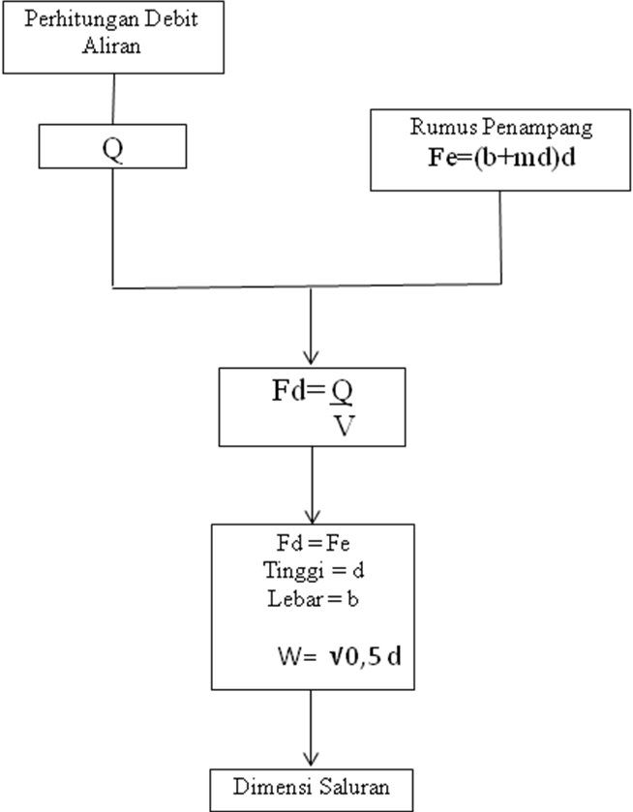

Gambar 1 Bagan Alir Perhitungan Mendimensi Saluran
Keterangan : Q = Debit air (m³/detik)
Fe = Luas penampang ekonomis (m²)
Fd = Luas penampang berdasarkan debit dan
kecepatan (m²)
V = Kecepatan aliran (m/detik)
b = Lebar saluran (m)
m = Perbandingan kemiringan talud (m)
d = Dalamnya air saluran (m)
W = Tinggi jagaan.

- Menghitung Curah Hujan Rencana
Menghitung curah hujan rencana ini digunakan data curah hujan 10 (sepuluh) tahun yaitu dari tahun 2005 – 2014 dengan kala ulang 2, 5, 10 dan 25 tahun menggunakan Metode E.J. Gumbel dengan rumusan sebagai berikut :
S_{x}
X_{T} = X + (Y_{t} – Y_{n} )
S_{n}
Dimana :
X_{T} = Besarnya curah hujan maksimum untuk priode ulang (T) tahun.
X = Curah hujan maksimum rata-rata selama pengamatan (mm).
S_{x} = Standar deviasi.
Y_{t} = Reduksi variasi (sesuai tabel 2.1).
Y_{n} dan S_{n} = Besaran yang merupakan fungsi dari jumlah pengamatan (n).
Dengan memasukan data curah hujan yang ada tersebut di atas, maka diperoleh data curah hujan maksimum untuk periode ulang yang dicari. Berikut ini adalah pengolahan curah hujan maksimum.
Tabel .2. Pengolahan Curah Hujan Maksimum Pertahun
No. | Tahun | Curah Hujan (mm)  (Xi) | (Xi – X) | (Xi – X)² | (Xi – X)³ | (Xi – X)⁴
1. | 2005 | 198,00 | -19,20 | 368,64 | -7.077,89 | 135.895,45
2. | 2006 | 201,00 | -16,20 | 262,44 | -4.251,53 | 68.874,75
3. | 2007 | 189,00 | -28,20 | 795,24 | -22.425,77 | 632.406,66
4. | 2008 | 221,00 | 3,80 | 14,44 | 54,87 | 208,51
5. | 2009 | 196,00 | -21,20 | 449,44 | -9.528,13 | 201.996,31
6. | 2010 | 245,00 | 27,80 | 772,84 | 21.484,95 | 597.281,67
7. | 2011 | 214,00 | -3,20 | 10,24 | -32,77 | 104,86
8. | 2012 | 241,00 | 23,80 | 566,44 | 13.481,27 | 320.854,27
9. | 2013 | 213,00 | -4,20 | 17,64 | -74,09 | 311,17
10. | 2014 | 254,00 | 36,80 | 1.354,24 | 49.836,03 | 1.833.965,98
Jumlah |  | ΣXi = 2.172,00  X = 217,20 |  | 4.611,60 | 41.466,96 | 3.791.899,63
Sumber : Hasil Perhitungan, 2015.

Curah Hujan rara-rata dengan jumlah hasil pengamatan (n) 10 tahun, adalah :
ΣXi 2.172
X = = = 217,20 mm.
n 10

Standar Deviasi :

Σ(Xi – X)² 4.611,60
S = = = 22,6362
n – 1 10 - 1

Koefisien Variasi :
S 22,6362
Cv = = = 0,1042
Xi 217,20

n. Σ(Xi-X)³ 10.( 41.466,96)
Cs = = = 0.4965
(n-1).(n-2). (S)³ (9).(8).(22,6362)³

n. Σ(Xi-X)⁴ 10.(3.791.899,63)
Ck = = = 0,2866
(n-1).(n-2).(n-3) (S)⁴ (9).(8).(7).(22,6362)⁴

Keterangan :
X = Curah hujan maksimum rata-rata selama pengamatan (mm).
Xi = Curah hujan maksimum per tahun (mm).
N = Jumlah data.
S = Simpangan baku (seberapa besar data yang menyimpang dari data sebenarnya).
Cs = Koefisien Skewnes (koefisien kemencengan) atau koefisien penyimpangan yaitu ukuran dari penyimpangan suatu distribusi.
Cs = Koefisien variasi adalah nilai perbandingan antara standar deviasi dengan rata-rata hitung dari suatu distribusi.
Cs = Koefisien keruncingan yaitu ukuran kepuncakan distribusi.

Nilai Sn didapat dari (tabel 2.3) adalah 0,9496
Sn 0,9496
Dimana : a = = = 0,0419
S 22,6362
(Y_{n}). (S)
b = X - → Y_{n} = 0,4952 (tabel 2.1)
S_{n}
(0,4952) . (22,6362)
= 217,20 - = 205,3956
0,9496

Jadi besarnya curah hujan rencana (X) dengan kala ulang : 2, 5, 10 dan 25 tahun di peroleh nilai sebagai berikut :
- Kala ulang 2 tahun :
Y_{tr} = 0,3665 (tabel 2.1)
1 1
Xr_{n} (X₂) = b + Y_{rr} = 205,3956 + x 0,3665
a 0,0419
= 66,648 mm.
- Kala ulang 5 tahun :
Y_{tr} = 1,4999 (tabel 2.1)
1 1
Xr_{n} (X₅) = b + Y_{rr} = 205,3956 + x 1,4999
a 0,0419
= 89,598 mm.
- Kala ulang 10 tahun :
Y_{tr} = 2,2502 (tabel 2.1)
1 1
Xr_{n} (X₁₀) = b + Y_{rr} = 205,3956 + x 2,2502
a 0,0419
= 111,691 mm.

- Kala ulang 25 tahun :
Y_{tr} = 3,1985 (tabel 2.1)
1 1
Xr_{n} (X₂₅) = b + Y_{rr} = 205,3956 + x 3,1985
a 0,0419
= 129,059 mm.

- Perhitungan Waktu konsentrasi
Perhitungan waktu konsentrasi (Tc) menggunakan rumus sebagai berikut :
Tc = t₁ + t₂
Dengan :
2 nd 0,167
t₁ = x 3,28 x Lo x
3 √S

t₂= $\frac{L}{\text{60}\text{.}V}$
Lo badan jalan = 7,00 m
Lo bahu jalan = 2,00 m
Lo pemukiman = 250 m
Panjang Saluran (L) = 8.086 m
Kecepatan Aliran (V) = 1,50 m/detik (tabel 2.8)
Koefisien hambatan (nd) badan jalan = 0,020 (tabel 2.6)
Koefisien hambatan (nd) bahu jalan = 0,20 (tabel 2.6)
Koefisien hambatan (nd) pemukiman = 0,20 (tabel 2.6)
Dimana :
T_{c} = Waktu Kosentrasi (menit)
t₁ = Waktu yang diperlukan air dari titik yang terjauh kesaluran (menit)
t₂ = Waktu yang diperlukan air dari pangkal saluran ketitik yang ditinjau (menit)

L₀ = Jarak dari titik terjauh kefasilitas saluran (m)
L = Panjang saluran (m)
nd = Koefisien hambatan
S = Kemiringan daerah pengaliran
Untuk badan jalan 2 %, untuk bahu jalan 4 % dan untuk pemukiman 6 %.
V = Kecepatan air rata–rata diselokan dalam (m/dtk)

2 nd 0,167
t_{1 badan jalan} = x 3,28 x Lo x
3 √S

2 0,020 0,167
= x 3,28 x 7 x = 1,1376 menit.
3 √0,02

2 nd 0,167
t_{1 bahu jalan} = x 3,28 x Lo x
3 √S

2 0,20 0,167
= x 3,28 x 2 x = 1,2794 menit.
3 √0,04

2 nd 0,167
t_{1 pemukiman} = x 3,28 x Lo x
3 √S

2 0,20 0,167
= x 3,28 x 250 x = 2,7710 menit.
3 √0,06
t₁ total = 1,1376 + 1,2794 + 2,7710 = 5,1880 menit

L 8.086
t₂ = = = 89,844 menit
60 x V 60 x 1,50

tc = t₁ + t₂ = 5,1880 + 89,844 = 95,0324 menit = 1,584 jam.

- Perhitungan Intensitas Curah Hujan
Perhitungan intensitas curah hujan menggunakan rumus sebagai berikut :
$I=\frac{R}{\text{24}}{\left(\frac{\text{24}}{t_{c}}\right)}^{23}$

Dimana :
R = curah hujan rancangan setempat dalam mm, R₂₅ = 129,059 mm.
t_{c} = lama waktu konsentrasi dalam jam/durasi hujan = 1,584 jam.
I = intensitas curah hujan dalam mm/jam.
129,059 24 2/3
I = x = 13,440 mm/jam.
- 1,584

- Perhitungan Debit Banjir Rencana
- Perhitungan Luas daerah Tangkapan Air (Catchment Area)
Untuk menghitung luas daerah tangkapan air ini menggunakan cara sederhana memakai sistem manual yaitu dengan mengadakan survey langsung ke lapangan di dukung data peta lokasi, maka dapat dihitung daerah tangkapan air sebagai berikut :

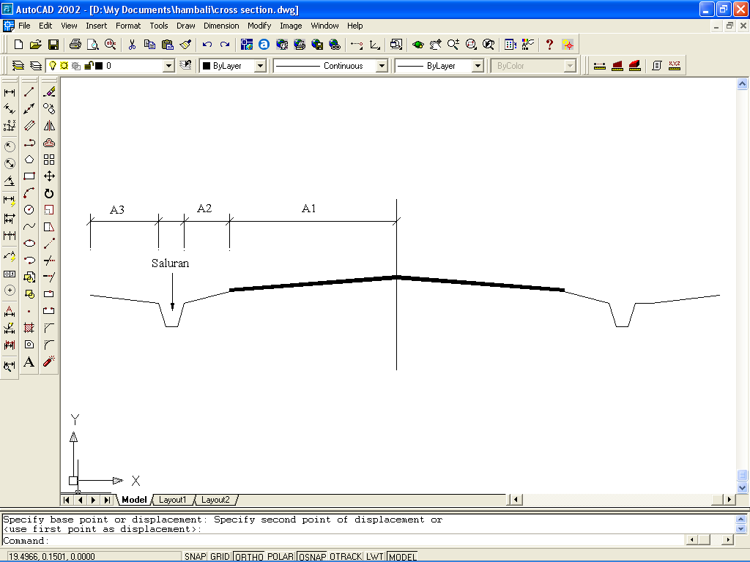

Gambar 2 Potongan Melintang Jalan

Keterangan :
- Badan Jalan (A₁) = lebar 3,50 m, kemiringan 2 %
- Bahu Jalan (A₂) = lebar 1 m, kemiringan 4 %.
- Bagian luar jalan (A₃) = daerah bebas.
Luas tangkapan air sebagai berikut :
Luas Badan Jalan (A1) = 8.086 x 7 = 56.602 m2.
Luas Bahu Jalan (A2) = 8.086 x 2 = 16.172 m2.
Luas Pemukiman (A3) = 8.086 x 50 = 404.300 m2.
A total = 477.074 m2
= 0,4771 km2.
- Perhitungan Koefisien Limpasan (C)
Perhitungan Koefisien Limpasan (C) dihitung sebagai berikut :
- Koefisien jalan beraspal = 0,95 (tabel 2.7) (C1)
- Koefisien tanah berbutir halus = 0,40 (tabel 2.7) (C2)
- Koefisien pemukiman tidak padat = 0,40 (tabel 2.7) (C3)

(A1xC1) + (A2 x C2) + (A3 x C3)
C_{rata-rata} =
A1 + A2 + A3
(56.602 x 0,95) + (16.172 x 0,40) + (404.300 x 0,40)
=
477.074
= 0,4652

- Perhitungan Debit Air Banjir Rencana
- Perhitungan Debit Air Hujan
Perhitungan Debit Air Hujan menggunakan rumus Rasional sebagai berikut :
Q = $\frac{1}{3,6}$x C x I x A
Keterangan :
Q = Debit Air Hujan (m/detik)
C = Koefesien Limpasan Pengaliran

I = Intensitas Curah Hujan (mm/jam)
A = Luas daerah pengaliran (km2)
Q = (1/3,6) x 0,4652 x 13,440 x 0,4771
= 0,8286 m³/detik.
- Perhitungan Debit Air Buangan Penduduk
Untuk menghitung debit air buangan penduduk besarnya diperhitungkan 90% dari standar kebutuhan air bersih tiap penduduk.menggunakan rumus: ‘’Formula Degreemont“
Q_{peak} = P x q_{m .}
Dimana Q _{peak} (puncak) bergantung pada :
- Kebutuhan air Penduduk = 120 lt /jw/hari
- Jumlah air buangan penduduk = kebutuhan air penduduk x (70 % - 90)
- Kebutuhan air maksimum (a) = Jumlah air buangan penduduk x faktor maksimum (1,1- 1,25)
- Jumlah air buangan maksimum (b) = a x Koefesien pengaliran (0,7- 0,9)
- Jumlah air buangan rata – rata (q_{m}) = $\frac{b}{\text{24}}$

- P = 1,5 + $\frac{2,5}{\sqrt{\text{qm}}}$
(Sumber: SK SNI 03 – 3424 - 1994)
Q = $\frac{1}{3,6}$x C x I x A
Dimana : Q = Debit Air Hujan (m/ dtk)
C = Koefesien Limpasan Pengaliran
I = Intensitas Curah Hujan (mm/ jam)
A = Luas daerah pengaliran (km²)
(Sumber: SK SNI 03 – 3424 – 1994 ).
Jumlah air yang terbuang (a’) diambil 90 % = 0,9 x 120 = 108 lt /jw/hari.
Kebutuhan air maksimum (a) = (a’) x faktor maksimum diambil 1,25
= 108 x 1,25 = 135 liter.
Jumlah air buangan maksimum (b) = a x Koefesien pengaliran (0,9)
= 135 x 0,9 = 122 lt /jw/hari.
Jumlah air buangan rata – rata (q_{m}) = $\frac{b}{\text{24}}$ = 122/24 jam = 5,083 lt /jw/jam.
Faktor puncank (P) = 1,5 + $\frac{2,5}{\sqrt{\text{qm}}}$ = 1,5 + (2,5/√ 5,083) = 2,610.
Q peak = Q air buangan = q_{m} x P = 5,083 x 2,61 = 13,268 lt /jw/jam.
Proyeksi jumlah penduduk pada daerah tangkapan air (catchment area) :
Data penduduk adalah sebesar 5.854 jiwa (data pemerintah kecamatan).
Dengan laju pertumbuhan 3,15 % per tahun.

Untuk menghitung jumlah penduduk (proyeksi penduduk) 25 tahun ke depan, digunakan rumus tentang pertumbuhan penduduk dan proyeksi pertumbuhan penduduk, sebagai berikut :
Model Eksponensial : P_{t} = P₀ (1 + r)^{n} dimana :
P_{t} = Perkiraan Jumlah Penduduk pada tahun ke-n, dari tahun dasar (jiwa).
P₀ = Jumlah Penduduk tahun dasar (jiwa).

r = Laju Pertumbuhan Penduduk per tahun (%).
n = Tahun ke-n.
P₂₅ = 5.854 (1 + 0,0315)²⁵ = 12.711 jiwa.
Q peak buangan penduduk (25 tahun ke depan) = Qbuangan x P₂₅ = 13,268 x 12.711 = 168,6495 ltr/jam = 0,0468 m³/detik.
- Hasil Perhitungan Debit Air Banjir Rencana
Perhitungan debit banjir rencana saluran adalah = jumlah debit air hujan ditambah debit air buangan peduduk = 0,8286 + 0,0468 = 0,8754 m³/detik.
- Perhitungan Dimensi Saluran
- Perhitungan Penampang Saluran
Bentuk saluran adalah saluran trapesium dengan perhitungan ukuran penampangnya sebagai berikut :
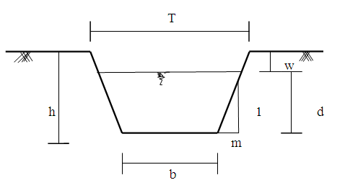

Gambar 3. Bentuk Penampang Trapesium

$\text{Fe}=d\left(b+\text{md}\right)$Penampang basah yang paling ekonomis, untuk menampung debit maksimum adalah bentuk trapesium.
Dimana :
$\frac{b+2\text{.}m\text{.}d}{2}=d\sqrt{m^{2}+1}$

Keterangan :
b = Lebar saluran (m)
d = Dalamnya saluran tergenang (m)

m = Perbandingan kemiringan talud (m)
Fe = Luas penampang ekonomis ( m² )
r = Jari-jari hidrolis
(Sumber: SK SNI 03 – 3424 -1994)
Menghitung luas aliran yang diperlukan (Fdesain) = Q/V → V diambil 1,50 m/detik (penampang saluran adalah pasangan batu : Tabel 2.8).
Fd = Fe (luas penampang efektif)
= 0,8754 / 1,5 = 0,584 m².
Saluran trapesium (Fe) :
b + 2 m d
= d √ m² + 1 → kemiringan talud diambil m = 1 : 1,5
2
b + (2x1,5) d = 2 (d √1,5²+1)
b + 3d = 2 d √3,25
b = 2 d √3,25 – 3d
b = 3,6055 d – 3 d
b = 0,6055 d
Fe = (b + md) d
0,584 = (b + 1,5d) d
= (0, 6055 d + 1.5d) d

= 2,1055 d²
d² = 0,584 / 2,1055
= 0,2772
d = 0,526 ∼ 0,60 meter (dalamnya saluran tergenang)
b = 0,6055 d = 0,6055 x 060 ~ 0,40 meter (lebar bawah saluran).

Perhitungan tinggi jagaan saluran (W) :
Besar tinggi jagaan dikaitkan dengan debit rencana saluran, jika debit besar maka jagaan harus tinggi, yang mana rumus dipakai adalah :
W = $\sqrt{0,5\text{.}d}$
Dimana :
W = Tinggi jagaan
d = Tinggi selokan yang tergenang air (m)
(Sumber: SK SNI 03 – 3424 – 1994)
Tinggi jagaan (W) = √ 0,5 d
= √ 0,5 x 0,60
= 0,55 meter
h = d + W = 0,6 + 0,55 = 1,15 meter.
- Perhitungan Kemiringan Dasar Saluran
Kemiringan dasar saluran adalah kemiringan arah memanjang yang pada umumnya dipengaruhi oleh kondisi tofografi dan tinggi tekanan. Untuk adanya pengaliran sesuai dengan kecepatan yang diinginkan sedapat mungkin sesuai dengan dasar saluran serta kemiringan saluran dan harus mendapat kecepatan self cleaning.
Kemiringan dinding yang dianjurkan sesuai dengan jenis bahan yang membentuk badan saluran dengan menggunakan rumus Robert Manning sebagi berikut :
$V=\frac{1}{n}x\left(R^{\frac{2}{3}}\right)x\left(i^{\frac{1}{2}}\right)$

${\left(\frac{V\text{.}n}{R^{\frac{2}{3}}}\right)}^{2}$
i =
Dimana :
V = Kecepatan aliran air (m/dtk)
n = Koefesien kekasaran Manning (Tabel 2.6) diambil = 0,020

= Jari–jari hidrolis (m)
R = Fe/P
P = Keliling Penampang basah = b + 2d√1+m² (m).
i = Kemiringan dasar saluran
(Sumber: SK SNI 03 – 3424 – 1994 )
P = b + 2d√1+m² → m = 1,5
= 0,40 + (2 x 0,60)√(1+1,5²)
= 0,40 + 1,2√3,25
= 2,5633 m
R = Fe/P
= 0,584 / 2,5633
= 0,2278 m.
i = (V . n / R^{2/3})²
= (1,50 x 0,020) / (0,2278)^{2/3} ²
= 0,0060 x 100 %
= 0,60 %.

- Perhitungan Kemiringan Tanah
Kemiringan tanah tempat dibuatnya fasilitas drainase harus juga diperhitungkan agar air yang melalui saluran tersebut dapat berjalan lancar dan tidak terjadi genangan air.
Untuk menghitung kemiringan dilapangan dapat dihitung dengan menggunakan rumus :
I = $\frac{t_{1}−t_{2}}{L}$x 100%

Keterangan :
t₁ = Tunggi tanah dibagian tertinggi (m)
t₂ = Tinggi tanah dibagian terendah (m)
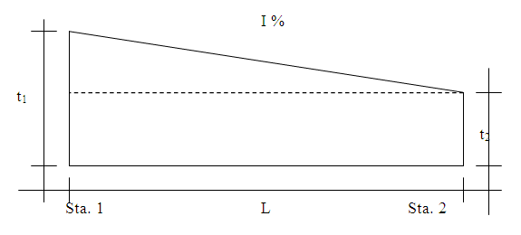

= 8 cm
= 52 cm

Gambar 4. Kemiringan Tanah (I)
I _{lap.} = ( t1 – t2 ) / L x 100 % = (0,52 – 0,08 ) / 8.086 x 100 %
= 0,0000544 x 100 %
= 0,00544 %

DAFTAR PUSTAKA

Anonymous, 1994, SNI Tata Cara Perencanaan Drainase Permukaan Jalan. Politeknik Negeri Samarinda.
Anonymous, 1986, KP-03. Kriteria Perencanaan Bagian Saluran. Badan Penerbit Departemen Pekerjaan Umum, Jakarta.
Anonymous, 1997. Drainase Perkotaan. Penerbit Gunadarma. Jakarta.
Chow Ven te, 1984, Hidrolika Saluran Terbuka, Erlangga: Jakarta
Dewan Standarisasi Nasional – DSN (SNI 03 – 3424 – 1994), 1994, Tata Cara Perencanaan Drainase Permukaan Jalan, YBPPU: Jakarta
Hinarko,S. 2000. Drainase Perkotaan. ES-HA
Nursigit, 1984. Drainase Untuk Teknik Sipil, Penerbit Universitas Atmajaya. Yogyakarta.
Raju Rangga. 1986. Aliran Melalui Saluran Terbuka. Erlangga. Jakarta.
Soemarto, CD. 1986. Hidrolika Teknik. Usaha Nasional. Surabaya.
Soewarno.1991. Pengukuran dan Pengolahan Data Aliran Sungai (Hidrometri). Penerbit Nova. Bandung.
Soewarno, 1995 : Hidrologi, Aplikasi Metode Statistik untuk Analisis Data, NOVA, Bandung.
Sosrodarsono, Hidrologi Untuk Pengairan. PT. Pradnya Paramitha. Jakarta.
Suripin,2004. Sistem Drainase Perkotaan Yang Berkelanjutan, Andi: Yogyakarta
Suripin. 2001. Pelestarian Sumber Daya Tanah dan Air. Andi Ofset. Jakarta.
Syahril, M,B.K, Rekayasa Hidrologi Dan Drainase, Penerbit ITB. Bandung
Sunggono, kh, 1995. Buku Teknik Sipil, Penerbit Nova. Bandung
Ven Te Chow, Ph.D, E.V. Nensi Rosalina, M.Eng. 1989. Hidrologi Saluran Terbuka. Erlangga. Jakarta.
Wesli. 2008. Drainase Perkotaan. Graha Ilmu. Yogyakarta.

